RỐI LOẠN TĂNG ĐỘNG GIẢM CHÚ Ý

I. KHÁI NIỆM
Rối loạn tăng động giảm chú ý (RLTĐGCY) là một bệnh tiến triển do sự thiếu chú ý và đi kèm có hoặc không tăng hoạt động. Trong DSM-IV, người lớn hay trẻ em phải có một triệu chứng khởi phát trước 7 tuổi gây ra sự suy yếu có ý nghĩa về mặt xã hội hay học tập. Theo DSM-5 rối loạn này được chia làm 3 dạng rối loạn tăng động giảm chú ý ở trẻ em, thanh thiếu niên và người lớn gồm:
- Rối loạn tăng động giảm chú ý – nổi trội về giảm chú ý (Inattention).
- Rối loạn tăng động giảm chú ý – nổi trội về sự tăng động và bốc đồng (Hyperactivity and Impulsivity).
- Dạng kết hợp (Combined Presentation).
II. DỊCH TỄ
Tỷ lệ: Tại Hoa Kỳ, tỷ lệ mắc ở trẻ trong độ tuổi đến trường ước tính từ 3-7%. Các nước khác trên thế giới như tại nước Anh, tỷ lệ mắc được báo cáo là ít hơn 1%.
Tuổi: RLTĐGCY là một rối loạn phát triển cần có những triệu chứng khởi phát trước 12 tuổi. Sau tuổi trẻ em, các triệu chứng có thể vẫn tồn tại đến tuổi thanh thiếu niên và trưởng thành, hoặc chúng có thể được cải thiện hoặc biến mất. Tỷ lệ phần trăm ở mỗi nhóm không được chứng minh rõ ràng, nhưng ước tính ít nhất 15-20% trẻ mắc RLTĐGCY vẫn còn nguyên những chẩn đoán bệnh đến khi trưởng thành. Tỷ lệ thường thấy ở người lớn ước tính từ 2-7%.
Giới tính: Đối với trẻ em mắc RLTĐGCY, nam gấp 3-5 lần nữ. Một số báo cáo về tỷ lệ nam:nữ là 5:1. Phần lớn của dạng giảm tập trung của RLTĐGCY được thấy ở nữ nhiều hơn là nam. Đối với người lớn, tỷ lệ giới tính là ngang bằng.
III. NGUYÊN NHÂN VÀ CÁC YẾU TỐ NGUY CƠ
Hiện nay vẫn chưa tìm ra nguyên nhân rõ ràng, đa số cho rằng có sự kết hợp phức tạp giữa các yếu tố di truyền và môi trường
Di truyền: Sự giống nhau của RLTĐGCY ở những cặp sinh đôi cùng trứng nhiều hơn sinh đôi khác trứng, nêu lên sự đóng góp của di truyền vào nguyên nhân bệnh. Tỷ lệ RLTĐGCY ở các cặp sinh đôi cùng trứng từ 75% đến 97%. Không rõ về sự liên quan đến gen hay nhiễm sắc thể.
Môi trường: Giả thuyết đang tồn tại bao gồm chất độc, thực phẩm có phụ gia hay nhiều màu sắc, hay nguyên nhân dị ứng. Ăn kiêng, đặc biệt là đường, không phải là nguyên nhân của RLTĐGCY. Vai trò của môi trường gia đình dẫn đến phát sinh bệnh RLTĐGCY như thế nào là chưa rõ, nhưng chắc chắn nó có thể làm các triệu chứng thêm trầm trọng.
IV. TRIỆU CHỨNG LÂM SÀNG
Trẻ tăng động giảm chú ý được chia ra làm 3 thể chính là (1) thể nổi trội về giảm chú ý; (2) thể nổi trội về tăng động và bốc đồng; (3) thể kết hợp.
Để chẩn đoán RLTĐGCY thì các triệu chứng này phải xuất hiện ở ít nhất 2 môi trường khác biệt, thường là ở nhà và ở trường học. Một số trẻ có biểu hiện tăng động ở nhà nhưng khi đến lớp hoặc một môi trường có tính kỷ luật cao hơn thì các hành vi của trẻ giảm hẳn. Vì vậy, chẩn đoán RLTĐGCY thường được đặt ra khi trẻ bước vào tuổi đi học hơn là lứa tuổi trước đó, mặc dù triệu chứng có thể biểu hiện sớm.
Các triệu chứng chính của RLTĐGCY thể hiện qua 2 nhóm gồm (1) tăng động – bốc đồng và nhóm (2) giảm khả năng tập trung chú ý. Các trẻ nhỏ thường biểu hiện tăng động – bốc đồng trong khi các trẻ lớn thường biểu hiện sự kém chú ý nhiều hơn.
V. CHẨN ĐOÁN
5.1 Tiêu chuẩn chẩn đoán rối loạn tăng động giảm chú ý theo DSM-5
- Trẻ phải có 1 trong 2 nhóm triệu chứng sau
1. Giảm chú ý: Tồn tại ít nhất 6 triệu chứng giảm chú ý trong thời gian tối thiểu là 6 tháng, đến độ không thích nghi và không phù hợp với trình độ phát triển. Ghi chú: Các triệu chứng không chỉ là biểu hiện của hành vi đối nghịch, mà còn không tuân theo, chống đối hoặc khó khăn trong việc hiểu và làm theo hướng dẫn. Trẻ dưới 17 tuổi cần 6 điểm trở lên mới hội đủ tiêu chuẩn dạng rối loạn tăng động giảm chú ý. Riêng thanh thiếu niên hay người trưởng thành trên 17 tuổi thì chỉ cần hội đủ tối thiểu 5 điểm.
- Không chú ý đến chi tiết. Ví dụ: Trẻ hay làm sai bài tập ở trường vì bất cẩn, bỏ sót nhiều câu hỏi hay ý tưởng có liên quan đến đề bài.
- Thường có vấn đề khi phải chú tâm đến những công việc đòi hỏi có lặp đi lặp lại, dễ sinh nhàm chán. Ví dụ: Trẻ không thể duy trì sự chú ý khi nghe bài giảng của giáo viên, lơ đãng trong lúc trò chuyện, hoặc có những khoảnh khắc yên lặng không rõ lý do trong lúc đọc bài.
- Không tỏ vẻ lắng nghe khi người khác trực tiếp nói chuyện với mình.
- Luôn gặp khó khăn khi phải tuân theo những hướng dẫn của giáo viên hay phụ huynh, và thường không thể hoàn tất bài tập ở lớp, hoàn thành công việc ở nhà, hoặc ở chỗ làm.
- Hay gặp trở ngại khi phải tổ chức công việc và các hoạt động khác. Ví dụ: Trẻ thường gặp khó khăn khi quản lý hay hoàn thành công việc phải tiến hành theo trình tự, gìn giữ vật dụng hay những vật sở hữu theo ngăn nắp, công việc tiến hành thường bừa bãi, hỗn độn, không biết tận dụng thời gian, không thể làm xong công việc theo thời hạn ấn định
- Hay lẩn tránh, không thích, hoặc do dự tham gia vào những công việc đòi hỏi sự duy trì và vận dụng trí
- Thường đánh mất những vật dụng cần thiết để hoàn thành công việc hoặc hoạt động nào đó.
- Trẻ dễ bị phân tâm bởi những kích thích chung quanh mình; còn với người lớn thì thường bày tỏ những ý tưởng không liên hệ đến chủ đề đang bàn luận với người khác.
- Tính hay quên. Ví dụ: Trẻ thường quên những công việc hằng ngày ở gia đình, ở trường; còn người lớn thì quên trả lời điện thoại, trả hóa đơn tiền điện, tiền nước, giữ hẹn với nha sĩ, bác sĩ gia đình, v.v…
2. Tăng động và xung động: Tồn tại ít nhất 6 tiêu chuẩn trở lên. Những triệu chứng thuộc dạng này phải xuất hiện trong vòng 6 tháng trở lại.
Ghi chú: Các triệu chứng không chỉ là biểu hiện của hành vi đối nghịch, mà còn không tuân theo, chống đối hoặc khó khăn trong việc hiểu và làm theo hướng dẫn. Trẻ dưới 17 tuổi cần 6 điểm trở lên mới hội đủ tiêu chuẩn dạng rối loạn tăng động giảm chú ý. Riêng thanh thiếu niên hay người trưởng thành trên 17 tuổi thì chỉ cần hội đủ tối thiểu 5 điểm.
- Ngồi không yên, thích cựa quậy, đánh nhịp, vặn vẹo chân tay
- Hay rời bỏ ghế ngồi hoặc vị trí được chỉ định. Ví dụ: Trẻ thường rời ghế ngồi trong lớp học, hoặc người lớn thì không thích ngồi lâu ở văn phòng hay nơi làm việc khác.
- Thường leo trèo, chạy nhảy lung tung trong những tình huống không thích hợp hoặc ở người lớn là sự bộc lộ tâm trạng bất an.
- Thường không thể chơi hay hòa mình vào những hoạt động giải trí một cách nhẹ nhàng, êm thấm.
- Đứng ngồi không yên, đôi chân chỉ thích đi và hành động như bị thúc đẩy bởi động cơ nào đó. Ví dụ: Trẻ không thỏa mái khi ngồi lâu trong quán ăn hay ở những nơi hội họp đông người, thường hành động khiến người khác cho là cẩu thả, bồng bột, khó bắt kịp.
- Thích nói nhiều.
- Hay trả lời trước khi người khác hỏi xong. Ví dụ: Trẻ thường đệm lời trọn câu cho người khác, hoặc không biết chờ đến lượt mình phát biểu trong đối thoại.
- Không kiên nhẫn chờ đợi. Ví dụ: Trẻ không muốn sắp hàng có trật tự trước khi vào lớp hay khi đi mua sắm và phải sắp hàng ở siêu thị.
- Ưa quấy rầy hoặc làm gián đoạn công việc của người khác. Ví dụ: Trẻ hay xen lời vào khi nghe người khác nói chuyện, chơi lấn lướt người khác, gây phiền phức trong các hoạt động, tự tiện sử dụng đồ vật mà không hỏi ý kiến hay xin phép giáo viên.
B. Những biểu hiện giảm chú ý, tăng động và bốc đồng phải hiện hữu trước 12 tuổi
C. Tình trạng giảm chức năng do các triệu chứng này được thấy hiện diện trong ít nhất 2 môi trường khác nhau (ở trường, ở nơi làm việc, hoặc ở nhà).
D. Phải có bằng chứng rõ ràng về tình trạng suy giảm chức năng đáng kể về các mặt xã hội, học tập và công việc.
E. Các triệu chứng không xảy ra đồng thời với rối loạn phát triển lan tỏa, tâm thần phân liệt. Các triệu chứng không được giải thích tốt hơn bằng các rối loạn tâm thần khác như rối loạn khí sắc, rối loạn lo âu, rối loạn nhân cách.
Mức độ nặng nhẹ
- Nhẹ: có dưới 5 tiêu chuẩn
- Vừa phải: có 6-7 tiêu chuẩn
- Nghiêm trọng: có 7 tiêu chuẩn trở lên.
Các dạng của tăng động giảm chú ý
- Dạng thứ nhất nổi trội về giảm chú ý: Trẻ phải có các tiêu chuẩn A1 nhưng không có các tiêu chuẩn A2
- Dạng thứ hai nổi trội về sự tăng động và bốc đồng: Trẻ phải có các tiêu chuẩn A2 nhưng không có các tiêu chuẩn A1
- Dạng kết hợp này đòi hỏi trẻ phải hội đủ tối thiểu 6 tiêu chuẩn A1 và 6 tiêu chuẩn của A2 nêu trên và những triệu chứng thuộc dạng kết hợp phải xuất hiện trong vòng 6 tháng trở lại.
5.2 Chẩn đoán phân biệt
- Rối loạn phổ tự kỷ (xem trong phần rối loạn phổ tự kỷ).
- Hưng cảm – Rối loạn lưỡng cực: Trẻ cũng biểu hiệu các triệu chứng gia tăng hoạt động, giảm tập trung chú ý nhưng các triệu chứng chỉ kéo dài trong một khoảng thời gian nhất định. Và trong bệnh sử trẻ có thể có biểu hiện của một giai đoạn trầm cảm.
- Rối loạn lo âu: Trong lúc thăm khám trẻ rối loạn lo âu cũng có các biểu hiện như kém tập trung, ngồi không yên… các triệu trứng trên kéo dài có thể gây nhầm lẫn với RLTĐGCY.
VI. ĐIỀU TRỊ
Dùng thuốc và điều trị kết hợp với liệu pháp hành vi kết hợp với quản lý môi trường được khuyến cáo nhiều nhất. Tuy nhiên, những nghiên cứu gần đây đã nói lên rằng điều trị bằng dược lý hiệu quả hơn liệu pháp hành vi hay chăm sóc tại cộng đồng.
6.1 Điều trị dùng thuốc
Methylphenidate
Là thuốc có hiệu quả nhất. Triệu chứng nhắm tới bao gồm xung động, giảm tập trung, khó hoàn thành bài tập, tăng hoạt động và thiếu chú ý.
- Cách dùng: Các thuốc như Concerta được bào chế dưới dạng phóng thích chậm, thuốc có tác dụng 1-2 giờ sau sử dụng và tác dụng kéo dài 12 giờ.
- Liều dùng: 18-54mg/ngày
- Chống chỉ định: Quá mẫn với thành phần thuốc. Tăng nhãn áp. Tiền sử gia đình hoặc chẩn đoán có hội chứng Tourette. Đang điều trị IMAO và trong vòng ít nhất 14 ngày dừng IMAO.
- Tác dụng phụ: uống thuốc quá gần lúc đi ngủ bởi thuốc có thể gây mất ngủ. Những tác dụng phụ khác của thuốc bao gồm mất ngon miệng và giảm cân, nhức đầu, và ảnh hưởng khí sắc (trầm cảm, dễ bị kích thích). Có thể làm tăng TIC ở trẻ em vốn đã mắc rối loạn TIC.
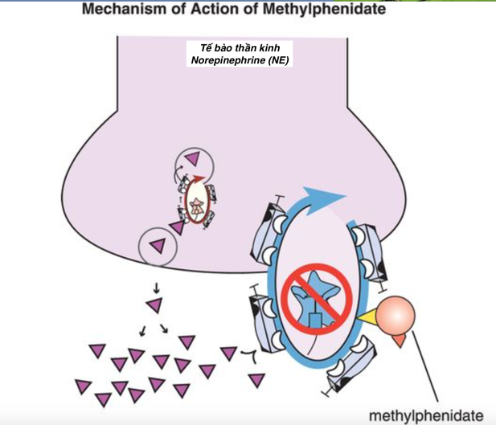
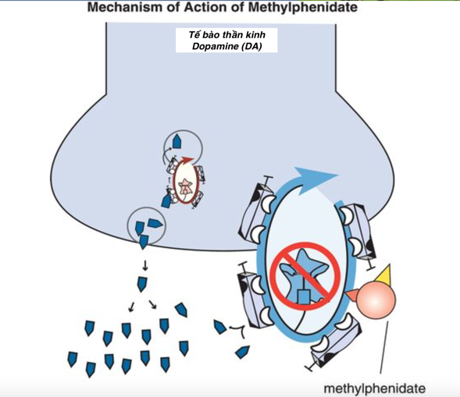

Cơ chế hoạt động của methylphenidate: đóng băng kênh tái hấp thu norepinephrine (NE) và dopamine (DA) làm tăng sự hiện diện hai chất dẫn truyền thần kinh này giả thuyết đem lại lợi ích cho bệnh nhân tăng động giảm chú ý
“Nguồn: Stahl M.S (2013). Stahl’s Essential Psychopharmacology - Neuroscientific Basis and Practical Application”
Thuốc khác
- Venlafaxine có thể có hiệu quả đặc biệt với các triệu chứng giảm chú ý. Liều lượng tương đương như dành cho liều trầm cảm.
- Thuốc chống trầm cảm ba vòng (imipramine, desipramine, nortriptyline) được sử dụng cho trẻ RLTĐGCY. Có thể ảnh hưởng đến tim, cần đo ECG trước khi sử dụng.
- Clonidine được báo cáo có hiệu quả làm giảm các triệu chứng tăng động. cần thận trọng, theo dõi huyết áp khi sử dụng.
6.2 Điều trị không dùng thuốc
Thường hiệu quả khi được sử dụng kết hợp với chế độ thuốc hiệu quả.
Làm việc với bố mẹ trẻ và nhà trường để chắc chắn rằng những môi trường này là có lợi cho sự tập trung và chú ý là điều cần thiết.
Liệu pháp hành vi hay chương trình sửa đổi hành vi có thể giúp giảm bớt dự định không chắc chắn và tăng cường sự tổ chức.
Đối với người lớn bị RLTĐGCY, lao động để thiết lập cách giảm bớt sự sao lãng và tăng cường kỹ năng tổ chức có thể có ích./.

